**初一专题《沸腾吧，火锅！》拓展资源**

同学们，通过《沸腾吧，火锅！》的学习，我们认识了我国不同地方的特色火锅，每一种火锅的锅底、食材等，反映了当地农业发展的特点，所谓“东耕西牧、山中林、水边鱼”。

我国的种植业当中，除了种植的水稻、小麦等粮食作物外，还有一些经济作物，比如纤维作物棉花，油料作物花生、油菜，糖料作物甜菜、甘蔗等等。你能在下图中找到它们吗？可以说出这些经济作物主要集中分布在哪里吗？请你根据我国主要经济作物分布图认真找一找，并填写到下面表格中相应位置！

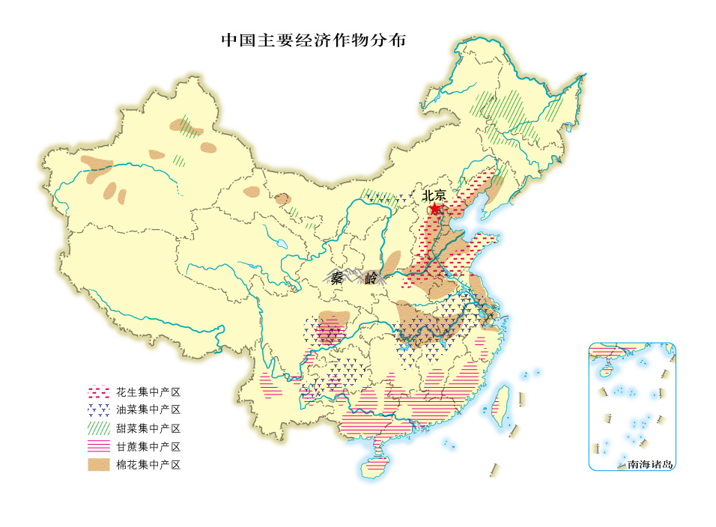

|  |  |  |
| --- | --- | --- |
| **中国主要经济作物分布** | | |
| **种类** | **代表作物** | **主要分布地区** |
| **纤维作物** | 棉花 | 长江中下游、黄河中下游地区和新疆 |
| **油料作物** | 油菜 |  |
| 花生 | 山东、河南最为集中 |
| **糖料作物** | 甘蔗 | 广东、广西、云南、福建、海南 |
| 甜菜 |  |

同学们，通过以上的探究学习可以发现，我国拥有丰富的美食与我国的农业发展是分不开的，但农业的发展深受气候和地形等自然环境的影响。

推荐同学们观看美食纪录片《沸腾吧，火锅》，从不同地域的特色火锅中挑选一种，从其特色和食材中，分析其与我国自然环境有着怎样的联系。

《沸腾吧，火锅》链接：<https://v.qq.com/x/cover/mzc002003vln2r4.html?ptag=10528>